CENTRO DE DOCUMENTACIÓN CIDAP

Fuente: Diario El Mercurio.
Fecha: jueves 30 de julio de 2026
Año 101 N°38430 Pag. 5A
Descriptor: FESTIVAL DE CINE MICHOACÁN-CIDAP, CICLO DE CINE CIDAP EN MÉXICO.

CIDAP representará a Ecuador como invitado de Michoacán en Cine

Patricia Naula Herembás

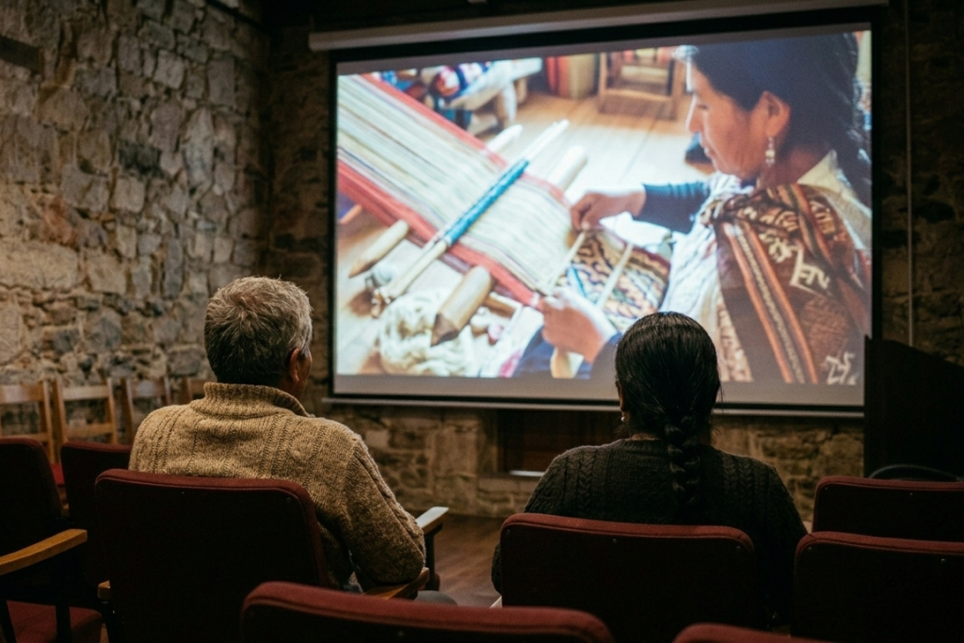
El CIDAP participará en el Festival Michoacano de Cine Independiente con una selección de su Ciclo Internacional de Cine sobre Artesanías y Cultura Popular.

El Centro Interamericano de Artesanías y Artes Populares (CIDAP) representará a Ecuador como invitado internacional en la segunda edición del Festival Michoacano de Cine Independiente, que se desarrollará el 4, 5 y 6 de septiembre de 2026 en Michoacán, México.

La participación ecuatoriana incluirá una selección del Ciclo Internacional de Cine del CIDAP. Esta propuesta audiovisual reúne cortometrajes y documentales sobre artesanías, saberes tradicionales, oficios artesanales y la memoria cultural de comunidades latinoamericanas.

Patrimonio cultural
El festival busca generar un espacio de intercambio entre el cine y las expresiones del patrimonio cultural.
Creado en 1975, el CIDAP es el máximo referente continental dedicado a la salvaguarda, fomento y desarrollo de las artesanías y las expresiones de cultura popular en América.

Desde 2014 impulsa su ciclo internacional de cine como una herramienta para visibilizar el trabajo de artesanos y creadores de la región.
La presencia del CIDAP en Michoacán representa un intercambio cultural entre Ecuador y México a través del cine y la difusión del patrimonio inmaterial latinoamericano. (I)

